介绍NewBrush开发需要用到的相关工具和环境配置

工具和环境配置

德赛西威

■ Win32 3

◆ cmder 3

◆ Smartgit 4

◆ TortoiseGit 4

◆ Visual studio 6

◆ cmake 7

■ Android 8

◆ JDK 8

◆ Android Studio 10

◆ Android SDK 10

◆ Gradle 11

■ LINUX 15

◆ Ubuntu虚拟机 15

◆ 其他 15

■ QNX 16

◆ QNX SDK 16

我们的目标是：为NewBrush开发者尽可能提供统一的开发环境，包括工具的使用和使用习惯。下面介绍各个宿主平台需要的工具和配置方法。事实上，除了编译器（IDE）比较特殊以外，所有的工具都有意向linux靠拢，且尽可能的在控制台进行进行，实现自动化。

# Win32

## cmder

为了能在windows下拥有与linux同样的控制台使用体验，我们需要寻找一款集成多个linux命令的控制台。显然，windows自带的cmd是达不到期望的。

cmder是一款集成多个常用工具|命令与一身的强大控制台程序，除了你在linux下常用的命令（ls, grep, history, cat, ps）以外，它还集合了git、ssh、curl、bash、tar等，非常强大。

cmder是免安装的，我们选择下载完全版（否则无法使用它的git）。

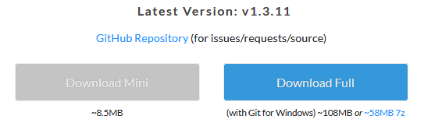

Cmder可以进行强大的设置，包括邮件菜单添加、编码设置、快捷键、显示样式等等，让它更符合你的使用习惯。更多设置可以参考：

https://www.jianshu.com/p/979db1a96f6d

由于git内部传输用到SSH配置，为了避免每次单独的繁杂配置，我们使用文件配置来达到一劳永逸。

请复制下列文件（config）到C:\Users\uidp3575\.ssh中，

复制这个文件->【】<-复制这个文件

并把prt修改为你自己的git 密钥。如何生产公钥密钥不属于本文档讨论范围，请咨询PTO相关同事。

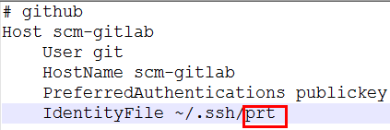

## Smartgit

如果你习惯可视化的Git操作，那么可以安装smartgit。可以到官网进行下载安装：<https://www.syntevo.com/smartgit/>

Smartgit的使用方法比较简单，请自行百度，这里不再赘述。

## TortoiseGit

TortoiseGit也是一款git管理工具，相比smartgit，它的优势是邮件菜单，你可以在任何地方邮件执行Git操作，不足的是，它没法像smartgit一样一次性管理多个git仓库。

TortoiseGit的安装也比较简单，请于官网下载并安装：<https://tortoisegit.org/download/>

这里需要提及一下git密钥的配置：

* 把git密钥copy到路径比如e:/.ssh

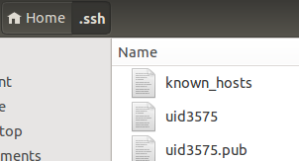

* 打开C:\Program Files\TortoiseGit\bin\PuTTYgen.exe
* 点击Load ->找到刚才.ssh目录 ->文件类型设置为All Files ->选择你的密钥
* 提示成功后，点击 Save private key ->将生成的 putty私钥保存到.ssh文件夹下
* 之后在使用软件过程中可能会用到

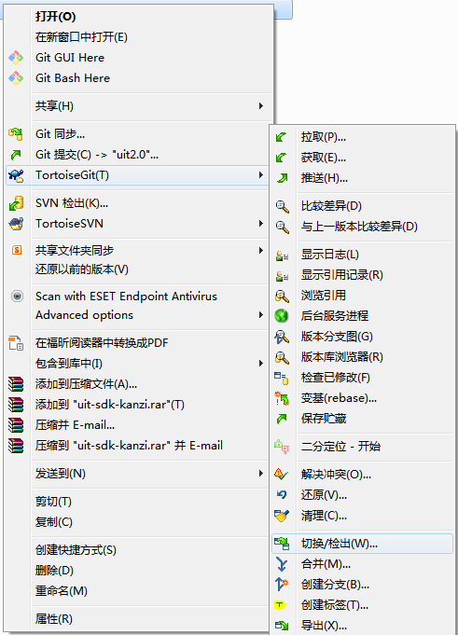

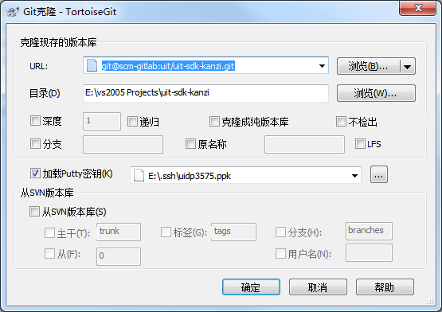

## Visual studio

在windows上开发，自然少不了微软的编译器。我们选用visual studio作为编译器和IDE。VS版本可能会随着UIT版本的迭代而更新。

Visual studio安装包的路径为：

\\hzhe003a\DFS\DIDA3040\CT\CT Projects\Platform\G6S Platform\03_SW\10_SoftwareRelease\10.1_Dev\10.1.4_UI\UIT\Package\cn_visual_studio_professional_2015_with_update_3_x86_x64_web_installer_8922976.exe

安装时，需要注意选中c++相关的安装选项，且尽可能不要分盘安装（统一安装在C盘）否则出现环境不统一的问题，带来麻烦。

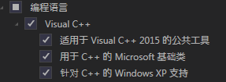

## cmake

cmkae是UIT选用的跨平台构建工具，在编译和集成时使用到。请于官网下载最新稳定免安装版： <https://cmake.org/download/>

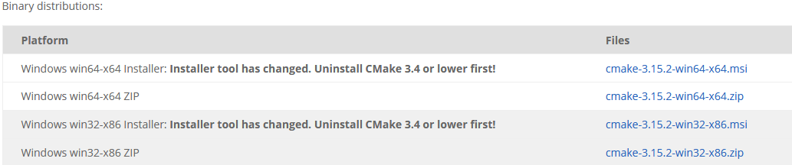

解压后添加环境变量（例如D:\uit-fw\tool\win32\cmake-3.14.1-win64-x64\bin）：

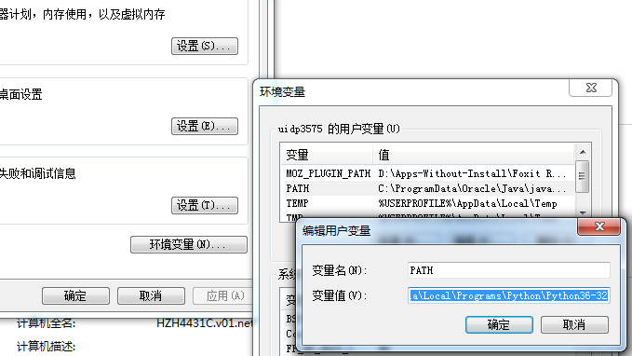

# Android

## JDK

* 说明

Android开发的语言是Java，所以Java运行环境，Java工具和Java基础的类库是必不可少的，所以JDK是进行Java开发前必不可少的一个工具包。JDK是Java语言开发工具包（Java Development Kit），它是整个Java的核心，包括了Java运行环境，Java工具和Java基础的类库。

* 安装

由于公司电脑默认会装JDK,可以通过命令行窗口查看是否已经安装；如下

图所示：

* Win+R并键入cmd

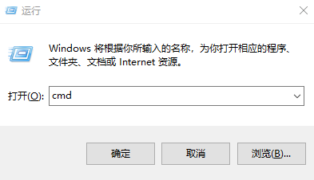

* 键入java –version

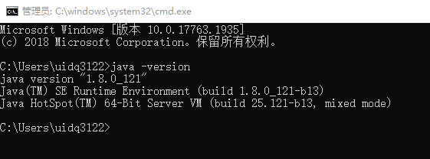

如上图所示，就是已经安装了JDK，可以进行下一步的安装了；如果电脑没有安装JDK，可自行下载安装，下载地址为：<https://www.oracle.com/java/technologies/javase/javase-jdk8-downloads.html>

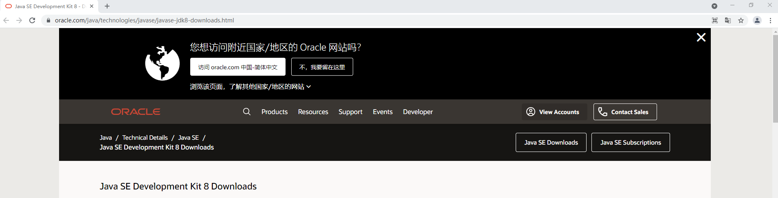

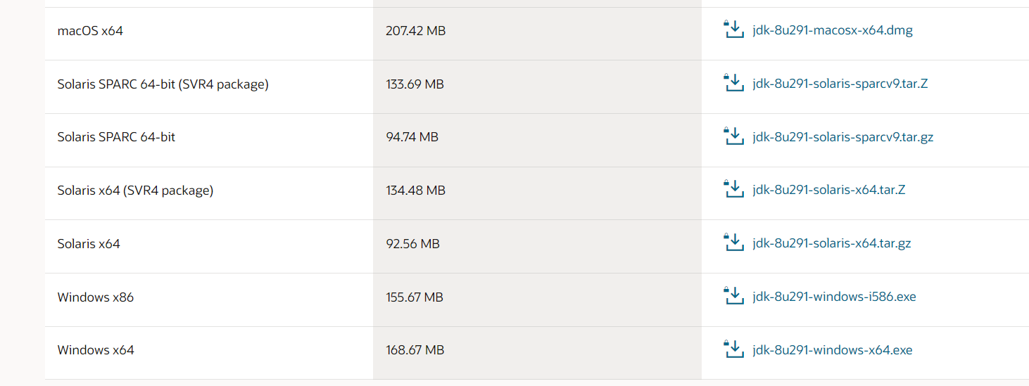

选择适合本机的版本，接下来按提示安装，在此工程中要记住安装的路径，因为后面可能需要配置环境变量。如果在完成安装之后出现上面查看JDK版本时出现的页面信息就表示安装成功了；否则就需要配置一下环境变量了。配置方法如下图所示：

点击此电脑->右击“属性”->“更改设置”->“高级”->“环境变量”，接下来进行环境变量的配置。如下图所示，根据之前JDK的安装路径进行配置：

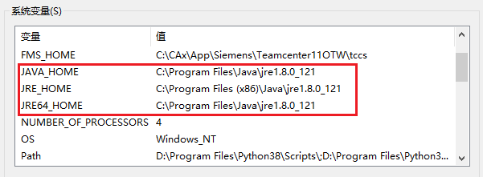

## Android Studio

* 说明

Google推出的类似于微软的Visual Studio方便程序员进行开发的工具。

* 安装

Android Studio安装包下载地址：<https://developer.android.google.cn/studio>

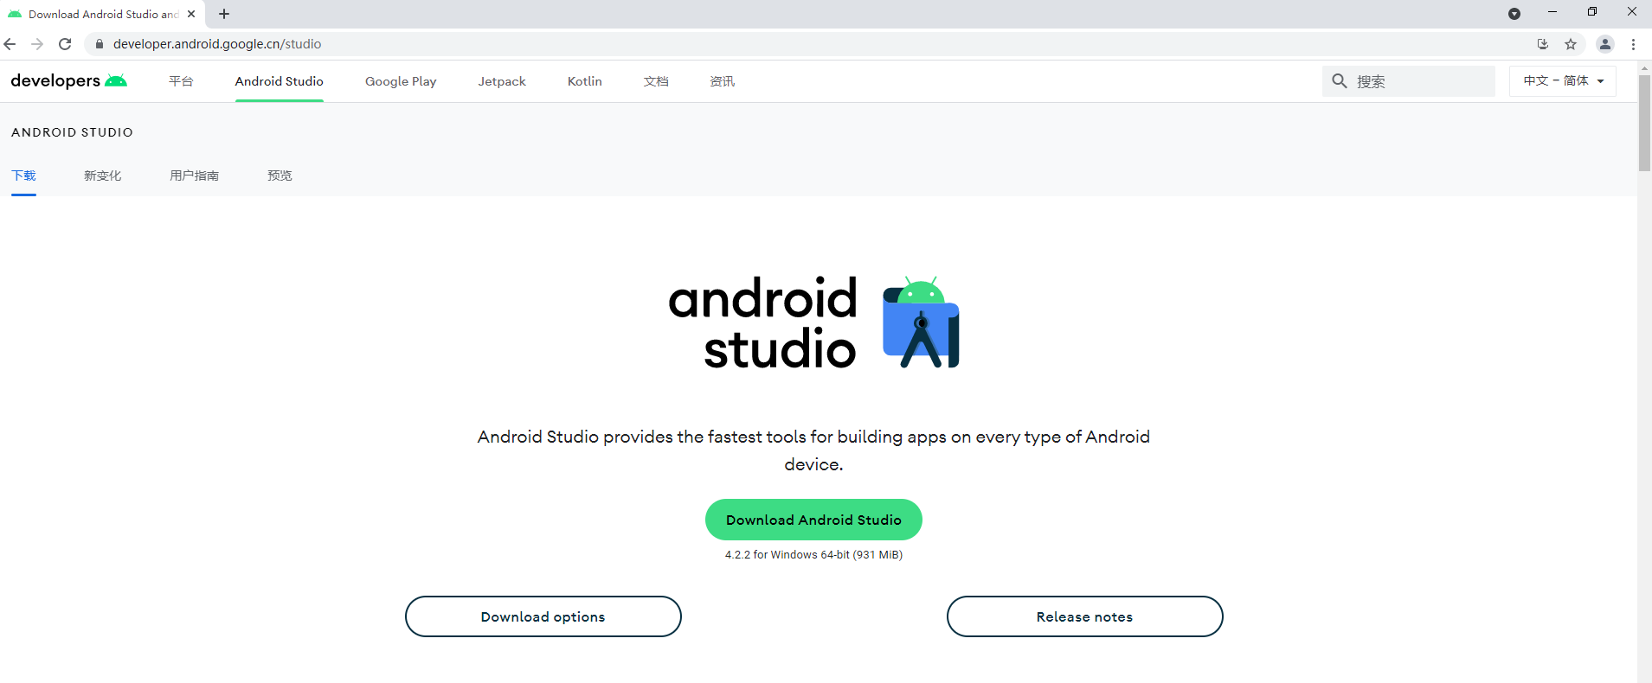

下载完安装包后，接下来可以一直选择默认安装，也可以自定义安装。

## Android SDK

* 说明

Google官方提供的Android开发工具，被软件工程师用于为特定软件包、软件框架、硬件

平台、操作系统等建立应用软件的开发工具的集合；可以利用Android Studio引入。

* 安装

Android SDK的安装可以通过Android Studio引入，在首次启动安装成功后的Android

Studio后，会进行SDK的下载和安装，这里一定要把Android SDK勾选上来进行下载安装（由于下载时间太久，也可以不进行下载，直接从其他同事那里拷贝），记住Android SDK安装的路径，因为后面进行Android环境配置需要用到。

## Gradle

* 说明

自动化构建开源工具，在Android Studio中进行工程的构建编译，需要下载gradle，并做

好配置才能成功编译链接成功。

* 安装配置

Gradle会在首次创建编译工程是进行下载解压，这里主要讲一下它的配置。

这里从新建一个HelloWorld工程开始讲起，从安装完上面工具后首次看到的Android Studio界面开始，如下图所示：

* 新建Android工程

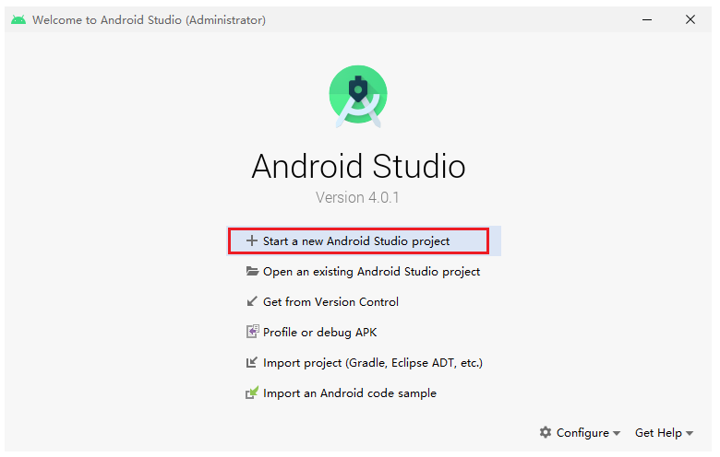

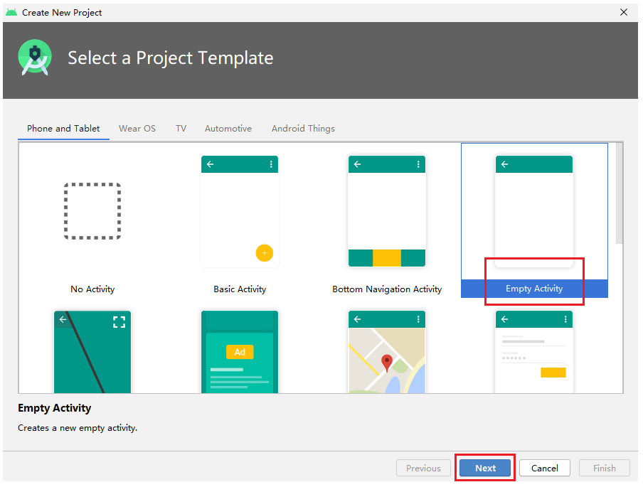

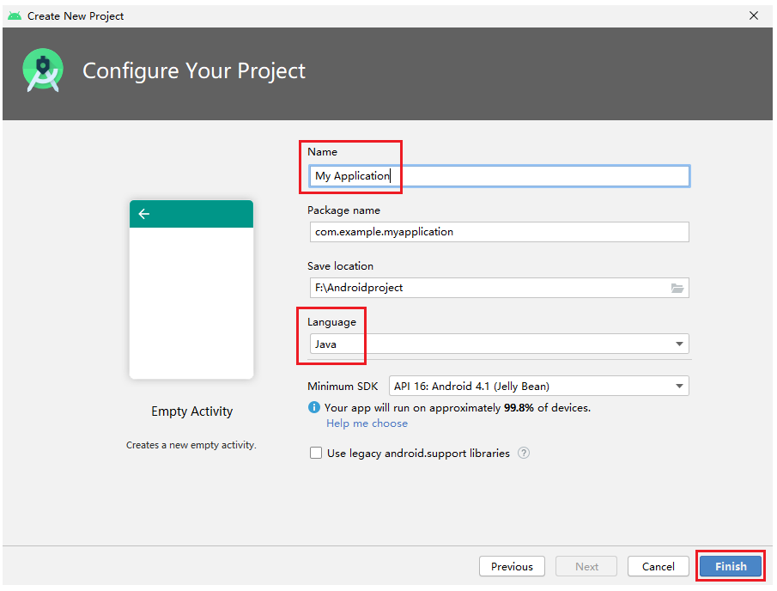

* 配置gradle

首先先对工程进行构建，通过点击右上角的build，并查看下方的Build窗口，看构建是否成功，如下图所示：

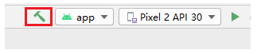

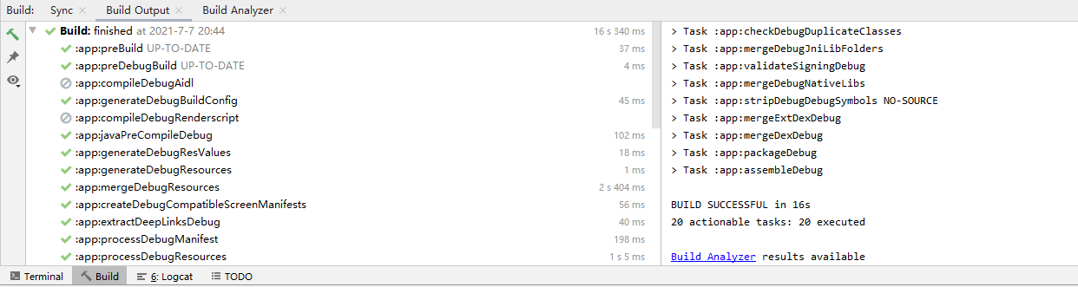

一般Android Studio首次打开进行构建是会去下载gradle的，可以让Android Studio帮你进行下载，但总会出现联网异常的问题，遇到这种情况，可以自行进行下载gradle压缩包，下载地址：<https://services.gradle.org/distributions/>

而要下载的是哪个版本的压缩包可以通过下图操作所示查看：

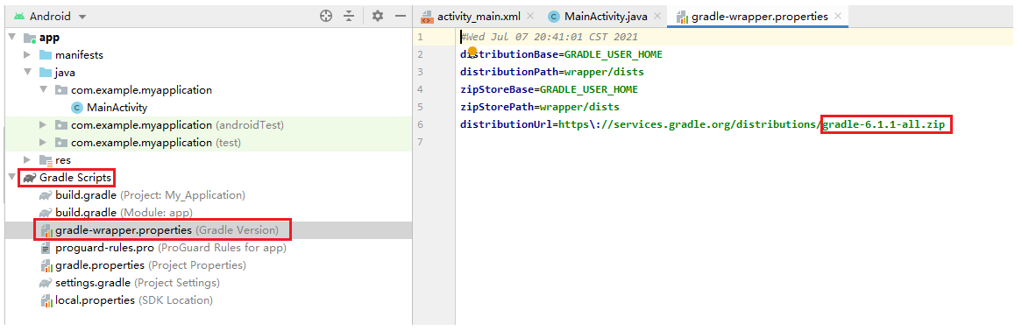

下载完之后要把gradle包放在Android Studio指定的下载安装路径处，如下图所示，根据各自的电脑找到对应的位置：

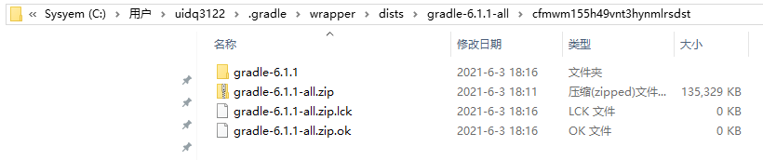

找到对应位置后，把上面的文件都删掉，把你下载的压缩包粘贴上去就行了，不要解压。

* 设置Gradle

之后重新构建，可能会又要出现要下载gradle（明明已经有了，但还是要下载）然后导致构建失败的问题，这里可以通过以下方法解决，如下图所示：

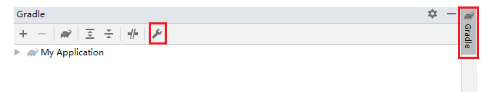

点击右边的Gradle按钮->“设置”，然后自行设置gradle文件所在的位置，如下图所示：

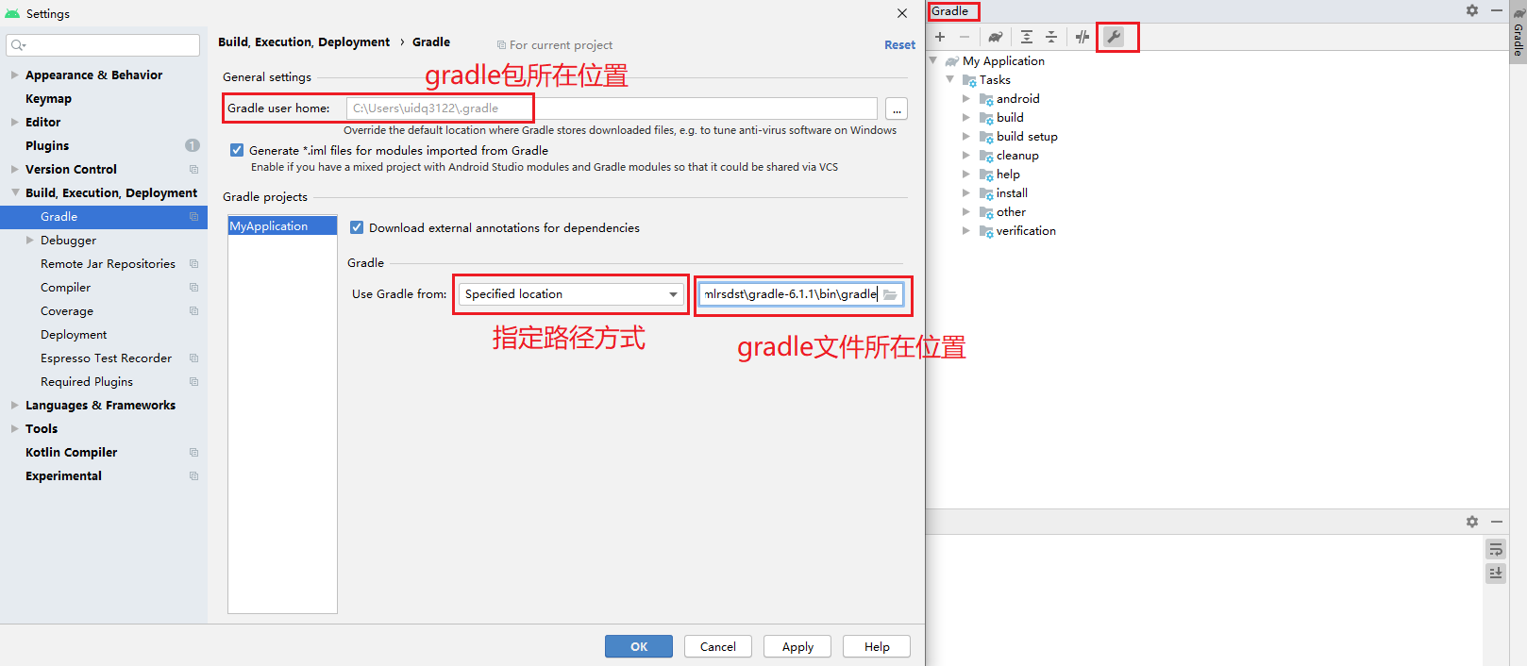

这里gradle文件所在位置格式如下面所示：

C:\Users\uidq3122\.gradle\wrapper\dists\gradle-6.1.1-all\cfmwm155h49vnt3hynmlrsdst\gradle-6.1.1\bin\gradle

找到各自电脑上gradle文件的位置，完成这一步之后，Android工程应该就可以构建成功了。

* 调试运行安卓工程

通过选择调试设备并点击右上角的运行按钮，来调试编写的Android工程，并科通过查看下方Run窗口的信息查看程序运行log如下图所示：



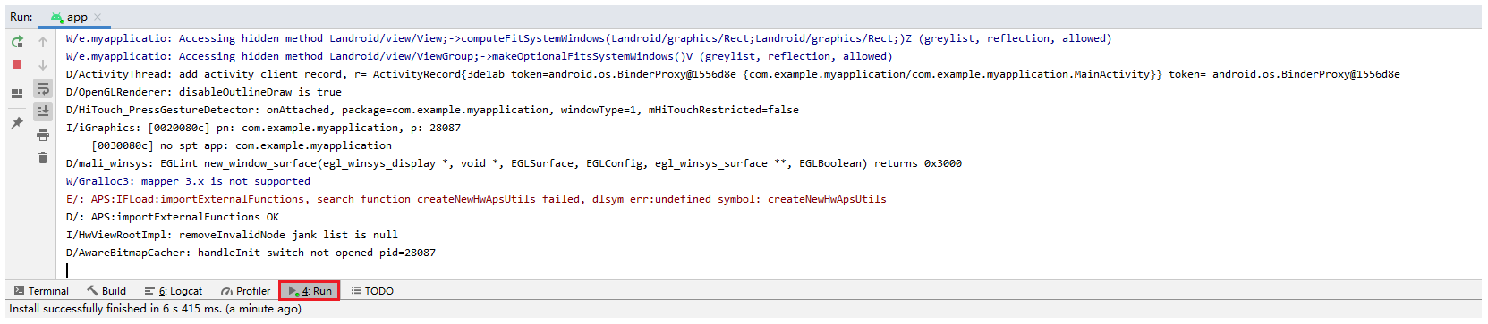

# LINUX

## Ubuntu虚拟机

Ubuntu虚拟机是开发linux平台必要的环境，这部分可以自行安装或者向相关同事copy一份，这里不做赘述。

但是建议使用VDI服务（跟使用虚拟机一样，只是运行在公司服务器，运行速度快且占用本地资源少）。

请自行跟IO部申请权限。

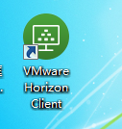

## 其他

由于Linux下自带丰富的工具，所以一般不需要额外安装。上面提到的cmder和visual studio也是windows下专用。至于其他的如smartgit和TortoiseGit等是否需要使用则看个人的习惯。

另外，下列工具按需安装：

sudo apt-get install cmake -y

apt-get install openjdk-8-jre -y

sudo apt-get install doxygen –y

# QNX

## QNX SDK

要编译出可在QNX上运行的程序，需要有QNX SDK的支持，这部分可以直接使用G6SH的QNX SDK，直接拷贝整个QNX SDK数据库放进相应文件夹就可以了（一般放在/work/sdk）。